REZULTATI POSLOVANJA PODUZETNIKA U 2019. GODINI SA SJEDIŠTEM U UA ZAGREB
Ministarstvo regionalnoga razvoja i fondova Europske unije donijelo je 8. ožujka 2016. godine Odluku o ustrojavanju Urbane aglomeracije Zagreb koju čine gradovi: Zagreb, Donja Stubica, Dugo Selo, Jastrebarsko, Oroslavje, Samobor, Sveta Nedelja, Sveti Ivan Zelina, Velika Gorica, Zabok i Zaprešić te općine: Bistra, Brckovljani, Brdovec, Dubravica, Gornja Stubica, Jakovlje, Klinča Sela, Kravarsko, Luka, Marija Bistrica, Marija Gorica, Orle, Pisarovina, Pokupsko, Pušća, Rugvica, Stubičke Toplice, Stupnik i Veliko Trgovišće.
Shema 1. Grad Zagreb i gradovi i općine Zagrebačke i Krapinsko-zagorske županije u sastavu UAZ  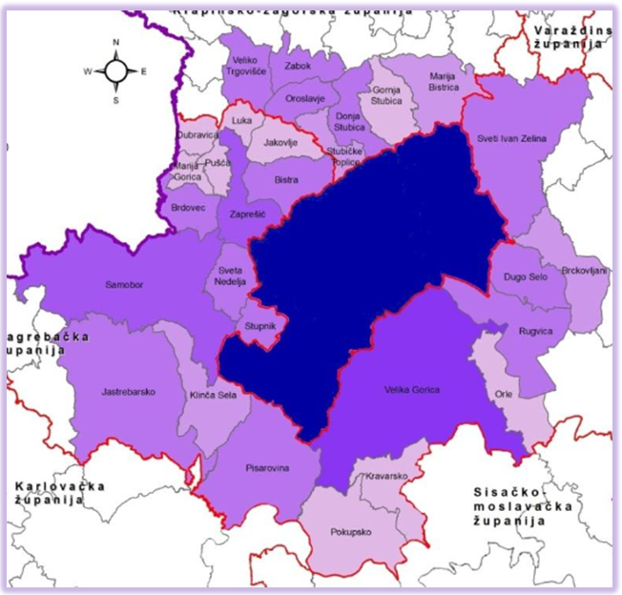 | Na području gradova i općina obuhvaćenih Urbanom aglomeracijom Zagreb, u 2019. godini bilo je 54.268 poduzetnika. Od navedenoga broja, najviše je poduzetnika s područja Zagreba (45.608 ili 84,0%), a najmanji je broj poduzetnika u općini Pokupsko (14 ili 0,03%). Kod navedenog broja poduzetnika bilo je 434.836 zaposlenih, što je prosječno 8,0 zaposleni po poduzetniku. U 2019. godini poduzetnici Urbane aglomeracije Zagreb iskazali su pozitivan konsolidirani financijski rezultat u iznosu od 20,9 milijardi kuna ili 3,2% više u odnosu na prethodnu, 2018. godinu (20,2 milijarde kuna).
Ukupni prihodi navedene skupine poduzetnika koji su ostvareni u 2019. godini iznosili su 456,5 milijardi kuna (11,4% više u odnosu na 2018. godinu), a ukupni rashodi 430,6 milijarde kuna (11,9% više u odnosu na 2018. godinu). Ovom su rezultatu najviše pridonijeli poduzetnici sa sjedištem u Zagrebu s 399,9 milijardi kuna (87,6%), Velike Gorice s 14 milijardi kuna (3,1%) i Svete Nedjelje s 12,2 milijarde kuna (2,7%).
Tablica 1. Osnovni financijski podaci poslovanja poduzetnika na području UAZ i županija čiji su gradovi/općine u sastavu UAZ u 2019. godini (iznosi u tis. kuna, prosječne plaće u kunama)
Opis | Urbana aglomeracija Zagreb |  |  | Županija Grad Zagreb, Zagrebačka i Krapinsko-zagorska županija (skupno)
Opis | 2018. | 2019. | Indeks | 2018. | 2019. | Indeks
Broj poduzetnika |  | 54.268 |  |  | 56.971
Broj zaposlenih | 399.050 | 434.836 | 109,0 | 419.127 | 457.218 | 109,1
Ukupni prihodi | 409.621.463 | 456.512.093 | 111,4 | 421.759.051 | 471.423.220 | 111,8
Ukupni rashodi | 384.731.862 | 430.574.201 | 111,9 | 396.210.416 | 444.724.407 | 112,2
Dobit prije oporezivanja | 31.605.771 | 34.383.244 | 108,8 | 32.391.936 | 35.333.772 | 109,1
Gubitak prije oporezivanja | 6.716.170 | 8.445.352 | 125,7 | 6.843.301 | 8.634.959 | 126,2
Porez na dobit | 4.682.551 | 5.074.306 | 108,4 | 4.794.120 | 5.219.168 | 108,9
Dobit razdoblja | 26.902.503 | 29.281.659 | 108,8 | 27.577.328 | 30.087.348 | 109,1
Gubitak razdoblja | 6.695.453 | 8.418.074 | 125,7 | 6.822.813 | 8.607.704 | 126,2
Konsolidirani financijski rezultat – dobit (+) ili gubitak (-) razdoblja | 20.207.050 | 20.863.585 | 103,2 | 20.754.515 | 21.479.644 | 103,5
Izvoz | 64.265.018 | 69.145.395 | 107,6 | 67.682.540 | 73.045.256 | 107,9
Uvoz | 90.025.749 | 96.893.209 | 107,6 | 92.202.687 | 99.783.616 | 108,2
Investicije u novu dugotrajnu imovinu | 12.669.497 | 15.765.171 | 124,4 | 12.999.844 | 16.223.944 | 124,8
Prosječna mjesečna neto plaća | 6.425 | 6.554 | 106,0 | 6.348 | 6.488 | 106,0
Izvor: Fina, Registar godišnjih financijskih izvještaja, obrada GFI-a za 2019. godinu
Poduzetnici Urbane aglomeracije Zagreb u 2019. godini ostvarili su pozitivne financijske rezultate, ukupne prihode u iznosu od 456,5 milijardi kuna (rast od 11,4%), ukupne rashode u iznosu od 430,6 milijardi kuna (rast od 11,9%) te iskazali dobit razdoblja u iznosu od 29,3 milijarde kuna (rast od 8,8%).
Tablica 2. Usporedba rezultata poslovanja poduzetnika na području RH, UAZ i Zagreba u 2019. godini
(iznosi u tisućama kuna, prosječne plaće u kunama)
Izvor: Fina – Registar godišnjih financijskih izvještaja
Prema visini ostvarenih prihoda među poduzetnicima sa sjedištem na području Urbane aglomeracije Zagreb, najbolji su INA d.d. (21,6 milijardi kuna), HEP d.o.o. (10,5 milijardi kuna) i KONZUM PLUS d.o.o. (7,7 milijardi kuna). Najveći izvoznici su INA d.d. (8,1 milijardu kuna) i Pliva Hrvatska d.o.o.(3,0 milijarde kuna). Najveću dobit razdoblja ostvarili su HEP d.o.o. (1,1 milijardu kuna) i Pliva Hrvatska d.o.o. (984,4 milijuna kuna).
Slika 1. Osnovne informacije o društvu INA d.d. prezentirane u servisu info.BIZ
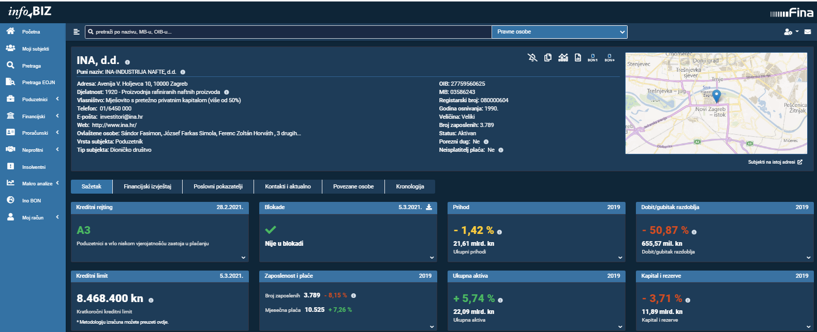
Izvor: Financijska agencija, servis info.BIZ
TOP 10 poduzetnika Urbane aglomeracije Zagreb u 2019. godini rangiranih prema ukupnim prihodima ostvarilo je 76,8 milijardi kuna ukupnih prihoda (udio od 16,8% u ukupnim prihodima poduzetnika UAZ) i dobit razdoblja u iznosu od 4,6 milijardi kuna (udio od 15,7% u dobiti razdoblja poduzetnika UAZ). Navedena društva su u 2019. godini imala 29.846 zaposlenih ili 6,9% od ukupnoga broja zaposlenih kod poduzetnika čije je sjedište u jednom od gradova i općina obuhvaćenih Urbanom aglomeracijom Zagreb.
Tablica 3. TOP 10 poduzetnika prema ukupnim prihodima poduzetnika u UAZ u 2019. godini (iznosi u tisuć. kuna)
Rang | OIB | Naziv | Sjedište | Broj zaposlenih | Ukupni prihodi | Dobit razdoblja
1. | 27759560625 | INA d.d. | Zagreb | 3.789 | 21.613.303 | 655.571
2. | 28921978587 | HEP d.o.o. | Zagreb | 470 | 10.519.885 | 1.107.308
3. | 62226620908 | KONZUM plus d.o.o. | Zagreb | 9.362 | 7.657.406 | 0
4. | 81793146560 | Hrvatski telekom d.d. | Zagreb | 4.085 | 6.069.828 | 717.064
5. | 66089976432 | LIDL Hrvatska d.o.o. k.d. | Velika Gorica | 2.266 | 5.865.345 | 345.860
6. | 00865396224 | CRODUX DERIVATI DVA d.o.o. | Zagreb | 1.187 | 5.721.335 | 142.877
7. | 75550985023 | PETROL d.o.o. | Zagreb | 983 | 5.566.413 | 181.155
8. | 46108893754 | SPAR Hrvatska d.o.o. | Zagreb | 3.514 | 4.805.908 | 0
9. | 44205501677 | Pliva Hrvatska d.o.o. | Zagreb | 2.229 | 4.767.503 | 984.428
10. | 09518585079 | HEP-Proizvodnja d.o.o. | Zagreb | 1.961 | 4.238.339 | 457.170
Ukupno TOP 10 poduzetnika Urbane aglomeracije Zagreb |  |  |  | 29.846 | 76.825.265 | 4.591.434
Ukupno poduzetnici Urbane aglomeracije Zagreb |  |  |  | 434.836 | 456.512.093 | 29.281.659
Udio TOP 10 u ukupnim rezultatima poduzetnika UAZ (u%) |  |  |  | 6,9 | 16,8 | 15,7
Izvor: Fina, Registar godišnjih financijskih izvještaja, obrada GFI-a za 2019. godinu
TOP 10 poduzetnika Urbane aglomeracije Zagreb u 2019. godini rangiranih prema dobiti razdoblja ostvarilo je 5,6 milijardi kuna dobit razdoblja (udio od 19,1% u dobiti razdoblja poduzetnika UAZ) i ukupne prihode u iznosu od 58,1 milijardu kuna (udio od 12,7% u ukupnim prihodima poduzetnika UAZ). Navedena društva su u 2019. godini imala 19.395 zaposlenih ili 4,5% od ukupnoga broja zaposlenih kod poduzetnika čije je sjedište u jednom od gradova i općina obuhvaćenih Urbanom aglomeracijom Zagreb.
Tablica 4. TOP 10 poduzetnika prema dobiti razdoblja poduzetnika u UAZ u 2019. godini (iznosi u tisućama kuna)
Rang | OIB | Naziv | Sjedište | Broj zaposlenih | Ukupni prihodi | Dobit razdoblja
1. | 28921978587 | HEP d.o.o. | Zagreb | 470 | 10.519.885 | 1.107.308
2. | 44205501677 | Pliva Hrvatska d.o.o. | Zagreb | 2.229 | 4.767.503 | 984.428
3. | 81793146560 | Hrvatski telekom d.d. | Zagreb | 4.085 | 6.069.828 | 717.064
4. | 27759560625 | INA d.d. | Zagreb | 3.789 | 21.613.303 | 655.571
5. | 09518585079 | HEP-Proizvodnja d.o.o. | Zagreb | 1.961 | 4.238.339 | 457.170
6. | 48471634697 | SUPER SPORT d.o.o. | Zagreb | 941 | 847.412 | 432.322
7. | 57500462912 | Hrvatske autoceste d.o.o. | Zagreb | 2.707 | 2.296.106 | 398.544
8. | 66089976432 | LIDL Hrvatska d.o.o. k.d. | Velika Gorica | 2.266 | 5.865.345 | 345.860
9. | 89018712265 | JADRANSKI NAFTOVOD d.d.. | Zagreb | 370 | 714.325 | 261.910
10. | 83771985821 | ZAGREBAČKA PIVOVARA d.o.o. | Zagreb | 577 | 1.122.567 | 234.067
Ukupno TOP 10 poduzetnika po dobiti razdoblja |  |  |  | 19.395 | 58.054.612 | 5.594.244
Ukupno poduzetnici Urbane aglomeracije Zagreb |  |  |  | 434.836 | 456.512.093 | 29.281.659
Udio TOP 10 poduzetnika u u ukupnim rezultatima poduzetnika UAZ (u%) |  |  |  | 4,5% | 12,7% | 19,1%
Izvor: Fina, Registar godišnjih financijskih izvještaja, obrada GFI-a za 2019. godinu
Poduzetnici čije je sjedište u Zagrebu ostvarili su u 2019. godini ukupne prihode u iznosu od 399,9 milijardi kuna (udio od 87,6% u ukupnim prihodima poduzetnika UAZ) te neto dobit u iznosu od 18,5 milijardi kuna (udio od 88,7% u neto dobiti poduzetnika UAZ).
Grafikon 1. Udio ukupnih prihoda i dobiti razdoblja poduzetnika Zagreba u ukupnim prihodima i dobiti razdoblja poduzetnika Urbane aglomeracije Zagreb u 2019. godini
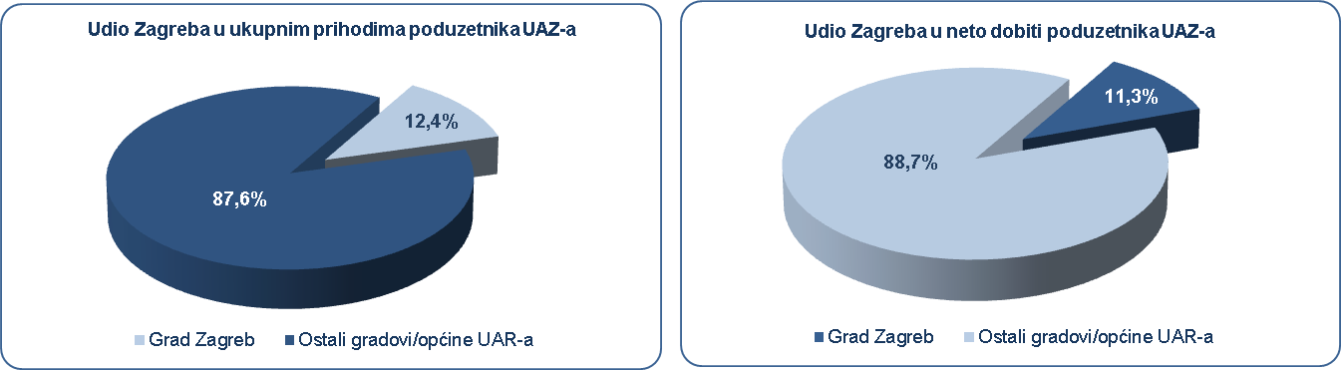
Izvor: Fina, Registar godišnjih financijskih izvještaja, obrada GFI-a za 2019. godinu
Prema produktivnosti (prihodu po zaposlenom), na prvom su mjestu poduzetnici općine Stupnik, s 1,4 milijuna kuna. Među poduzetnicima navedene općine na prvom je mjestu po produktivnosti srednje veliki poduzetnik KMAG d.o.o. s 28,3 milijuna kuna prihoda po zaposlenom, čija je glavna djelatnost trgovina automobilima i motornim vozilima lake kategorije.
Slijede poduzetnici općine Dubravica s 1,3 milijuna kuna, među kojima je prvi BIFF d.o.o. s 3,3 milijuna kuna, srednje veliki poduzetnik čija je glavna djelatnost uzgoj svinja, i poduzetnici općine Sveta Nedjelja s 1,2 milijuna kuna, među kojima je prvi PASTOR d.o.o. s 19,1 milijuna kuna, mikro poduzetnik, čija je glavna djelatnost iznajmljivanje i upravljanje vlastitim nekretninama ili nekretninama uzetim u zakup (leasing).
Za usporedbu, produktivnost poduzetnika na razini RH u 2019. godini iznosila je 821 tisuću kuna.
Shema 1. Prikaz kretanja kreditnog rejtinga poduzetnika KMAG d.o.o. u servisu info.BIZ
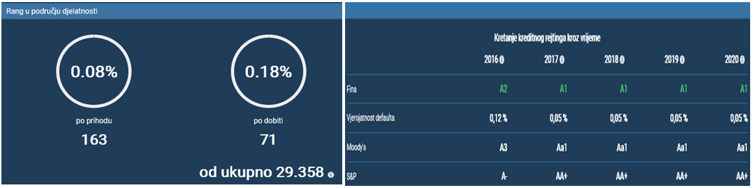
Izvor: Financijska agencija, servis info.BIZ
Prosječna mjesečna neto plaća obračunata zaposlenima kod poduzetnika Urbane aglomeracije Zagreb u 2019. godini iznosila je 6.554 kune, odnosno 6,0% više u odnosu na prethodnu godinu te 12,7% više od iznosa prosječne mjesečne neto plaće zaposlenih na razini RH (5.815 kuna).
Najviša prosječna mjesečna neto plaća obračunata je zaposlenima kod poduzetnika u općini Brdovec (7.701 kunu), a slijede poduzetnici u gradovima/općinama: Velika Gorica (7.250 kuna), Zagreb (6.661 kunu), Rugvica (6.617 kuna) i Luka (6.604 kune).
Najniža mjesečna prosječna neto plaća poduzetnika Urbane aglomeracije Zagreb obračunata je zaposlenima kod poduzetnika u općini Kravarsko (3.573 kune).
Grafikon 2. Prosječna mjesečna neto plaća po zaposlenom u 2019. godini po gradovima i općinama Urbane aglomeracije Zagreb (TOP5), Urbane aglomeracije Zagreb (UAZ) i RH (iznosi u kunama)
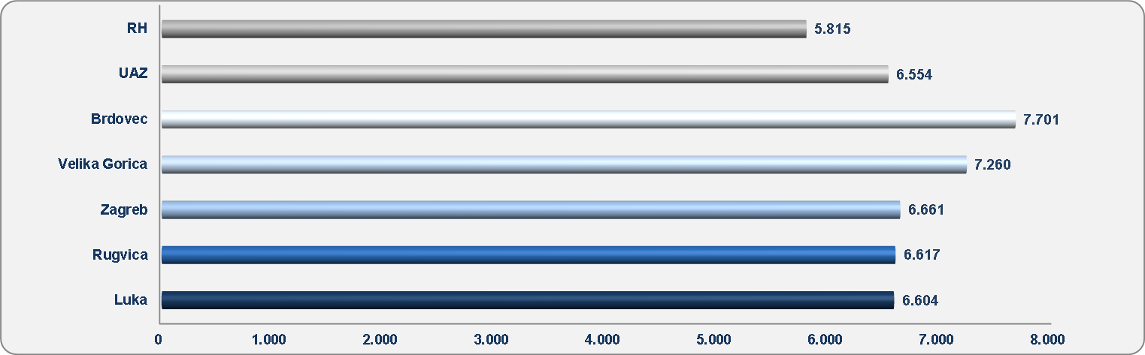
Izvor: Fina, Registar godišnjih financijskih izvještaja, obrada GFI-a za 2019. godinu

Više o rezultatima poslovanja poduzetnika po područjima djelatnosti i po drugim kriterijima, prezentirano je u standardnim analizama rezultata poslovanja poduzetnika RH, po županijama i po gradovima i općinama u 2019. godini.
Pojedinačni podaci o rezultatima poslovanja poduzetnika dostupni su besplatno na RGFI – javna objava a agregirani i pojedinačni podaci dostupni su uz naknadu na servisu info.BIZ
Informacija o tome je li poslovni subjekt u blokadi ili ne, dostupna je korištenjem usluge FINA InfoBlokade slanjem SMS poruke na broj 818058, te korištenjem WEB aplikacije JRR tj. uvidom u podatke o računima i statusu blokade poslovnih subjekata, koji se ažuriraju u Jedinstvenom registru računa kojega u skladu sa zakonskim propisima, od 2002. godine, vodi Financijska agencija.
Info.BIZ servis pruža uvid u informacije o uspješnosti poslovanja i financijskom položaju svih poslovnih subjekata te o poslovnoj okolini u kojoj oni djeluju. Najveća je i najažurnija baza poslovnih informacija za više od 830.000 poslovnih subjekata iz više od 30 izvora. Omogućuje brže, jednostavnije i sigurnije donošenje poslovnih odluka, sustavno praćenje klijenata, olakšava izradu poslovnih analiza te praćenje trendova i prepoznavanje potencijala na tržištu.  Ako ste zainteresirani i želite ugovoriti uslugu ili kupiti veći broj paketa: prodaja@fina.hr  Ako trebate korisničku podršku: 0800 0080, info@fina.hr | 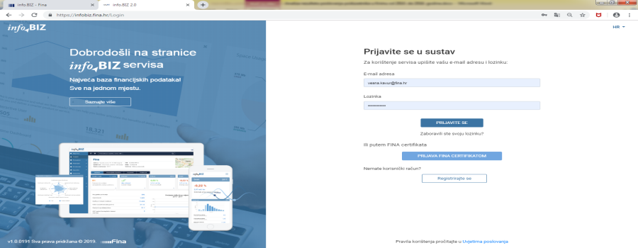

Iznos neto plaće i nadnice (AOP 138) podijeljen s prosječnim brojem zaposlenih prema satima rada i brojem mjeseci poslovanja.
Iznos neto plaće i nadnice (AOP 138) podijeljen s prosječnim brojem zaposlenih prema satima rada i brojem mjeseci poslovanja.

